Перечень транспортных средств, признанных брошенными, разукомплектованными, бесхозяйными
дата осмотра | адрес | марка/модель/гос. номер/цвет | срок добровольного/принудительного перемещения | фотоматериалы
16.10.2020 | ул. Л. Шевцовой, 21 | ВАЗ 2115  черный  Р078ХМ 36 | 30.10.2020/ в соответствии с п. 4.1 постановления № 36 от 29.01.2018 | 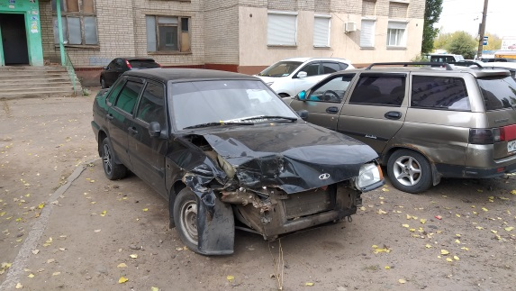 | 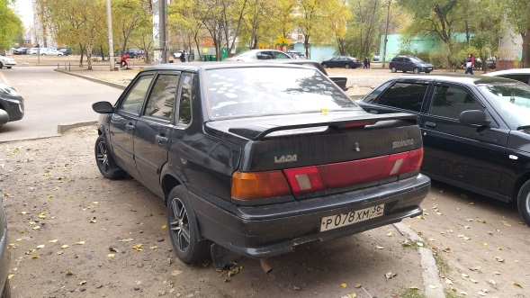
16.10.2020 | ул. Путиловская, 9 | ГАЗель  желтый | 30.10.2020/ 16.12.2020 | 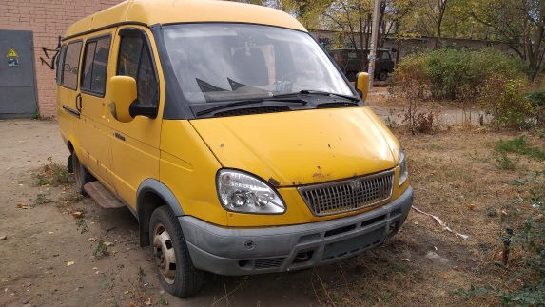 | 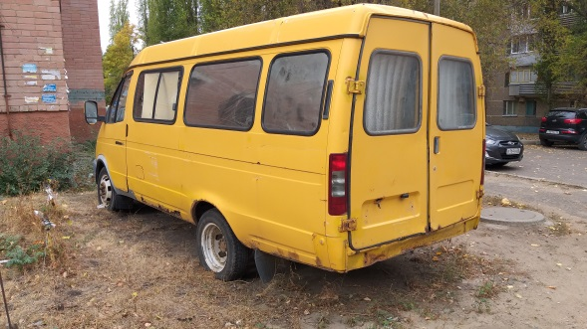
16.10.2020 | ул. Космонавтов, 10 | ВАЗ 2110  белый  М159ТН 36 | 30.10.2020/ в соответствии с п. 4.1 постановления № 36 от 29.01.2018 | 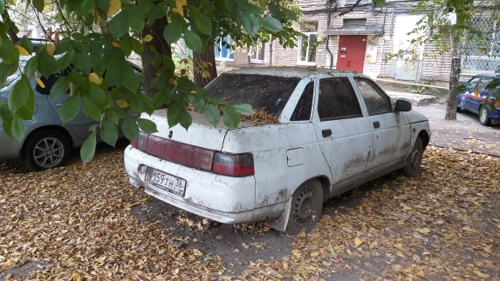 | 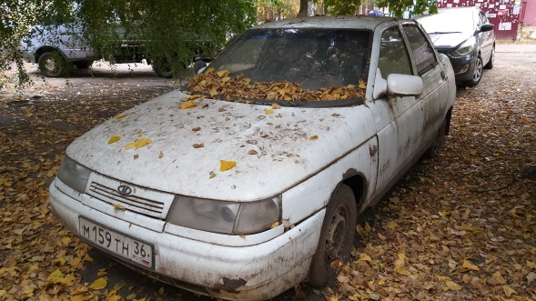
16.10.2020 | ул. Пешестрелецкая, 105 | ИЖ Москвич 412  белый | 30.10.2020/ в соответствии с п. 4.1 постановления № 36 от 29.01.2018 | 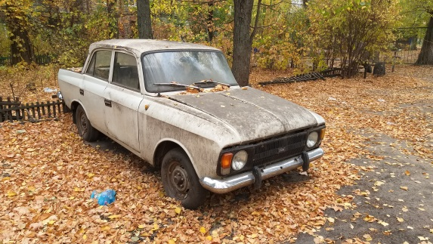 | 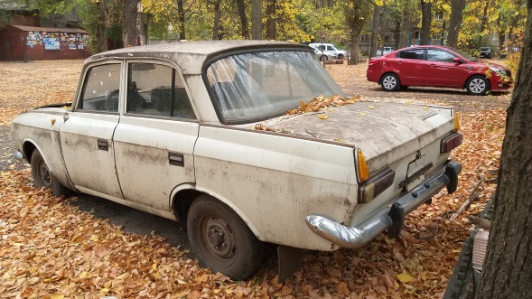
16.10.2020 | бул. Пионеров, 12 | ГАЗель  белый  Е879СК 36 | 30.10.2020/ в соответствии с п. 4.1 постановления № 36 от 29.01.2018 | 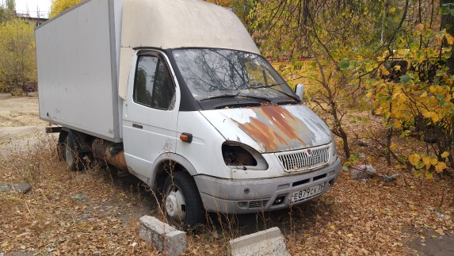 | 